1. 应用背景

汉字已有数千年的历史，是中华民族文化的重要结晶，闪烁着中华人民智慧的光芒。同时也是世界上使用人数最多和数量最多的文字之一。在跨入信息时代后，现如今汉字印刷材料的数量大大增加，一些专业单位如新闻社、图书馆、古籍出版社、档案馆等所接触的印刷材料更是浩如烟海，信息量均是呈爆炸性增长，毕竟阅读印刷材料更为符合人的自然阅读习惯。然而，随着人们对电子化信息需求的日益增加，如何将汉字快速高效地输入计算机，是信息处理的一个关键问题，也是关系到计算机技术能否在我国真正普及的重要前提，更是能否传播与弘扬中华民族悠久历史文化的关键因素。传统的人工键入不仅速度慢而且劳动强度大，即使是专业的打字员每分钟也只能输入100-120个汉字。这种方法不适用于需要处理大量文字资料的办公自动化、文档管理、图书情报管理等场合。而且随着劳动力价格的升高，利用人工方法进行汉字输入也将面临经济效益的挑战。人们要求有一种能将文字信息高速、自动输入计算机的方法，于是印刷体汉字识别技术便应运而生。这种快速，准确的自动处理方式将在很大程度上推动我国信息化的发展进程，对社会各方面的工作都有着相当深远的意义。目前印刷体汉字识别技术已经呈现出了广泛的应用前景，它主要应用在中文信息处理、办公室自动化、机器翻译、人工智能等高技术领域。

1. 算法流程

输入处理的图片，灰度处理，图像增强处理，进行边缘检测，腐蚀，闭运算[先膨胀后腐蚀]，去除小面积干扰，得到定位的汉字区域，连通域法分割汉字[同车牌原理]，模板匹配识别。

1. GUI界面设计

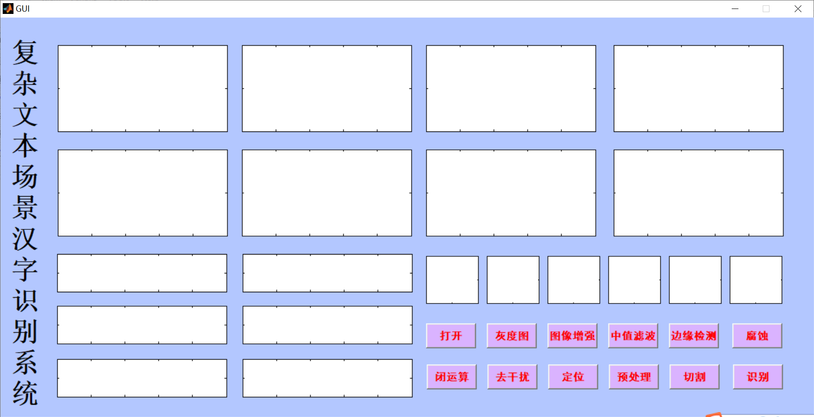

1. 运行效果示意图

